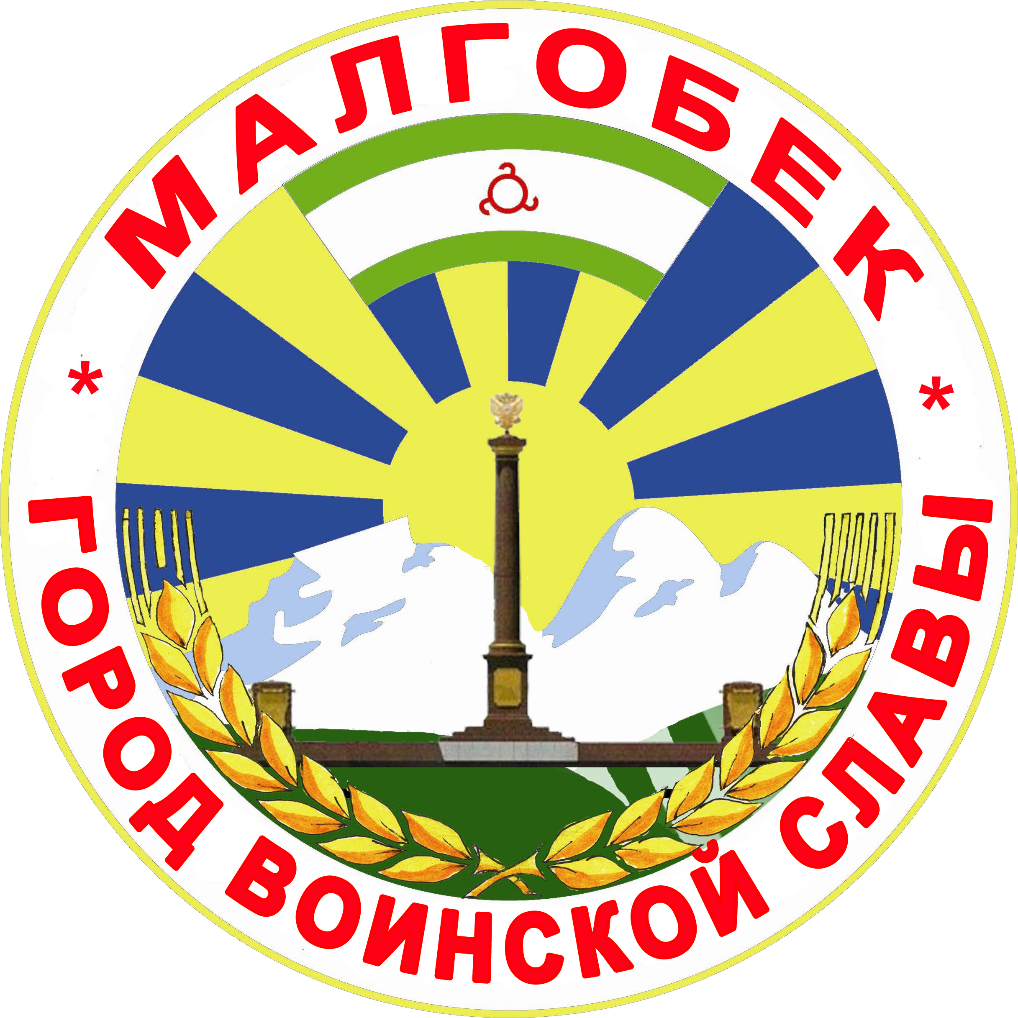
П

РЕСПУБЛИКА ИНГУШЕТИЯ

ГIАЛГIАЙ
РЕСПУБЛИКА

АДМИНИСТРАЦИЯ МО

Администрация

«ГОРОДСКОЙ ОКРУГ г. МАЛГОБЕК»
«МАГIАЛБИКА ГIАЛИЙ АДМИНИСТРАЦИ»

ул. Осканова 3, г. Малгобек, 386302, тел.8(8734) 62-37-97; факс: 8(8734) 62-46-61; malgobek07@mail.ru

от 07.05.2020г. № 80

ПОСТАНОВЛЕНИЕ

Об утверждении Плана мероприятий
(«дорожной карты») по направлению
имущественной поддержки
субъектов малого и среднего предпринимательства

В целях реализации плана-графика реализации мероприятий («дорожная карта») по развитию малого и среднего предпринимательства на 2020 год, руководствуясь положением об Администрации города Малгобек, Администрация МО «Городской округ город Малгобек» постановляет:
1. Утвердить План мероприятий («дорожную карту») по направлению имущественной поддержки субъектов малого и среднего предпринимательства согласно приложению.
2. Разместить настоящее постановление на официальном сайте Администрация МО «Городской округ город Малгобек» в сети «Интернет».
3. Настоящее постановление вступает в силу со дня подписания.

Глава МО
«Городской округ город Малгобек» М.И.Галаев

Приложение к постановлению администрации МО «Городской округ город Малгобек»
от _____________ № _______
 | План мероприятий ("дорожная карта")
по направлению имущественной поддержки субъектов малого и среднего предпринимательства
№  п/п | Наименование мероприятия | Дата начала мероприятия | Дата окончания мероприятия | Ответственные структурные  подразделения субъекта РФ
1 | 2 | 3 | 4 | 5
1. Нормативное правовое обеспечение
1.1 | Внесение изменений в программу по управлению муниципальным имуществом (при отсутствии - в программу по развитию малого и среднего предпринимательства) предусмотрев:  - комплекс мер, направленных на использование имущественного потенциала публично-правового образования для расширения оказания имущественной поддержки субъектам малого и среднего предпринимательства (далее - МСП);  - показатели использования имущественного потенциала публично-правового образования для оказания имущественной поддержки субъектам МСП (доля объектов, включаемых в перечни, от общего количества объектов в реестре имущества или доля объектов, включаемых в перечни, от вновь поступивших объектов в реестр имущества, или иное). | 01.06.2020 | 01.12.2020 | Отдел экономики и прогнозирования Администрации МО «Городской округ город Малгобек»
1.2. | Разработка и утверждение методики оценки эффективности использования муниципального имущества, в том числе закрепленного за государственными, муниципальными учреждениями, предприятиями, включающую:  - порядок проведения оценки эффективности использования имущества;  - показатели эффективности использования муниципального имущества;  - методика оценки эффективности использования имущества. | 01.06.2020 | 01.12.2020 | Отдел имущественных и земельных отношений Администрации МО «Городской округ город Малгобек»
2. Выявление неиспользуемого, неэффективно используемого муниципального имущества
2.1. | Утверждение графика проведения заседаний балансовых и бюджетно-финансовых комиссий с участием руководителя муниципального предприятия или учреждения по вопросу использования имущества предприятия или учреждения | 01.08.2020 | 30.08.2020 | Отдел имущественных и земельных отношений Администрации МО «Городской округ город Малгобек»
2.2. | Проведение анализа реестра муниципального имущества в отношении всех учтенных объектов | 01.08.2020 | 30.08.2020 | Отдел имущественных и земельных отношений Администрации МО «Городской округ город Малгобек»
2.3. | Составление перечня объектов недвижимости, подлежащих обследованию | 30.08.2020 | 05.09.2020 | Отдел имущественных и земельных отношений Администрации МО «Городской округ город Малгобек»
2.4. | Проведение обследования объектов недвижимости, включая земельные участки, на территории муниципального образования, в соответствии с перечнем, указанным в подпункте 2.4 (осмотр имущества, фото и видео фиксация состояния объектов, изучение технической документации) | 05.09.2020 | 25.09.2020 | Отдел имущественных и земельных отношений Администрации МО «Городской округ город Малгобек»
2.5. | Обобщение сведений об объектах недвижимого имущества, неиспользуемых или используемых не по назначению | 25.09.2020 | 01.10.2020 | Отдел имущественных и земельных отношений Администрации МО «Городской округ город Малгобек»
3. Расширение имущественной поддержки субъектов МСП
3.1. | Формирование или дополнение перечня муниципального имущества, подлежащего предоставлению субъектам МСП, в том числе земельными участками и объектами,  закреп лепленными на праве оперативного управления или хозяйственного ведения за муниципальными учреждениями и предприятиями | 10.10.2020 | 01.11.2020 | Отдел экономики и прогнозирования Администрации МО «Городской округ город Малгобек»
3.2. | Опубликование в средствах массовой информации, размещение на сайте муниципального образования информации об утвержденном перечне муниципального имущества, об изменениях, внесенных в такой перечень | 01.11.2020 | 05.11.2020 | Отдел экономики и прогнозирования Администрации МО «Городской округ город Малгобек»

